**МКОУ «Кищинская СОШ имени Г.Сулейманова»**

**Конкурс «А ну-ка, девушки!»**

**Составила сценарий учитель математики Магомедова Жарият М.**

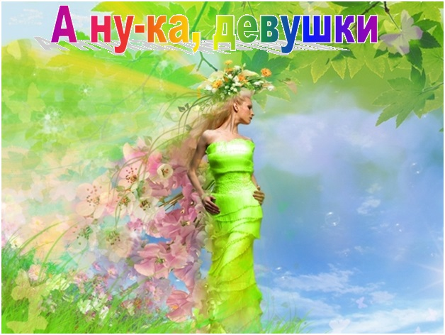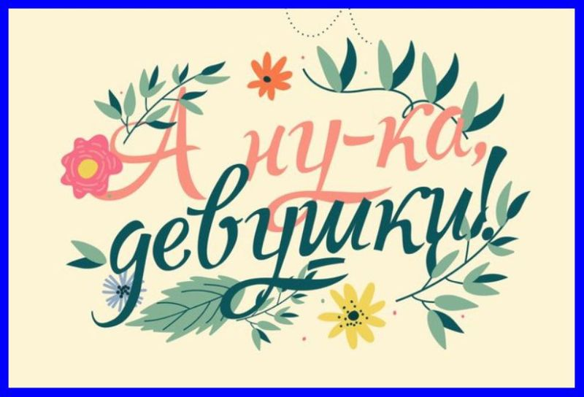



**Кища-2018**

**Сценарий конкурса «А ну-ка, девушки!»**

**Посвящается Международному женскому дню**

**Цель:** формировать уважительное отношение к матери, бабушке, женщине.

**Оборудование:** зал украшен шарами, плакатами с 8 марта, в центре надпись «8 марта», фоновая музыка, «Фанфары», музыка для игровых конкурсов, оборудование для конкурсов.

**Дата проведения:** 06.03.2018, в 15.00. **Место проведения:** спортивный зал

**Вступительное слово организатора и библиотекаря школы**

О, женщины! Во все века

Вас слабым полом называли.

Вам серенады посвящали,

И вас носили на руках.

Из-за прекрасных ваших глаз

Ломали мушкетеры шпаги.

Поэты тратили на вас

Десятки тысяч тонн бумаги.

Шло время в вечной суете,

И вы теперь уже не те:

Ну, разве есть у нас причины

Вас слабым полом называть?

Ведь вы давно уже мужчинам

Ни в чем не стали уступать.

Сегодняшний праздник мы проведем в виде соревнования, где девушки будут показывать свои знания и умения. В нем примет участие прекрасная половина нашей школы, точнее – это ученицы 8 - 11 классов.

А оценивать их выступление будет многоуважаемое жюри.

**В состав жюри входят:**

1. **Мусаева Раисат Б.**
2. **Гебекова М.**
3. **Гаджимусаева Н. М.**
4. **Магомедова Ж.М.**

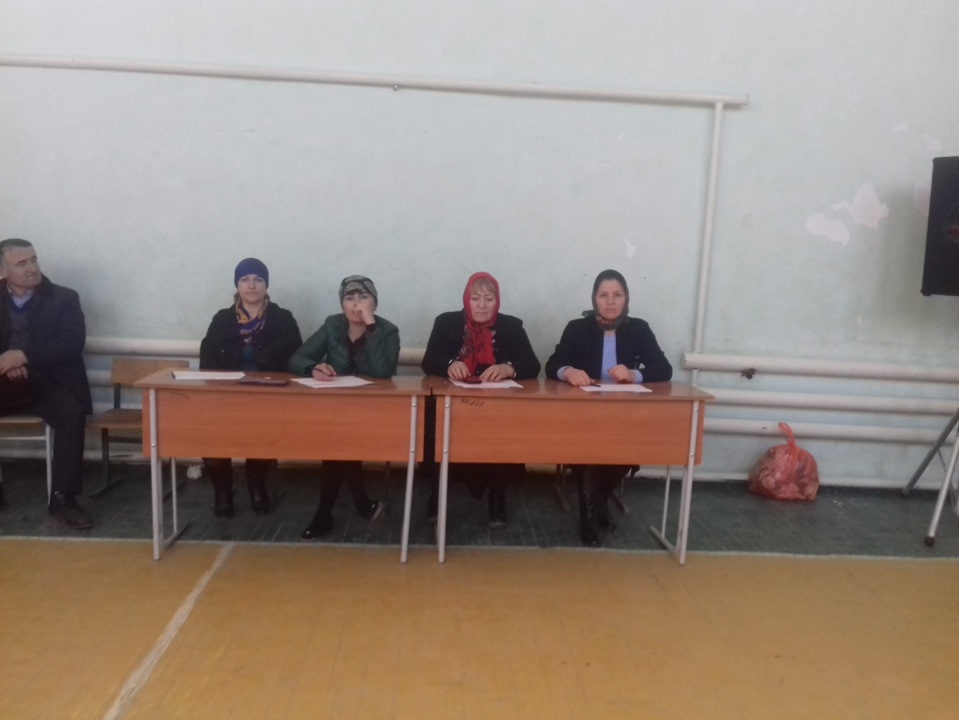

Каждый конкурс будет оцениваться по 5-ти балльной системе.

Номинации конкурсов:

**1.Приветствие и эмблема.**

**2. Национальный танец.**

**3.Песня о матери** (живой голос)

**4.Демонстрация мод (**национальная, вечерняя, школьная).

**5.Блюда** (пирог, кирсавлан).

**6.Замешвание теста** (на время и качество).

Итак, для участия в конкурсе **«А ну-ка, девушки!»** приглашаются команды *(команды выходят под музыку)* ***8а, 8б, 9, 10, 11.***

*Первый конкурс «Приветствие и эмблема»*

*Участники конкурса демонстрируют свои эмблемы*

*8а и 8б классы*

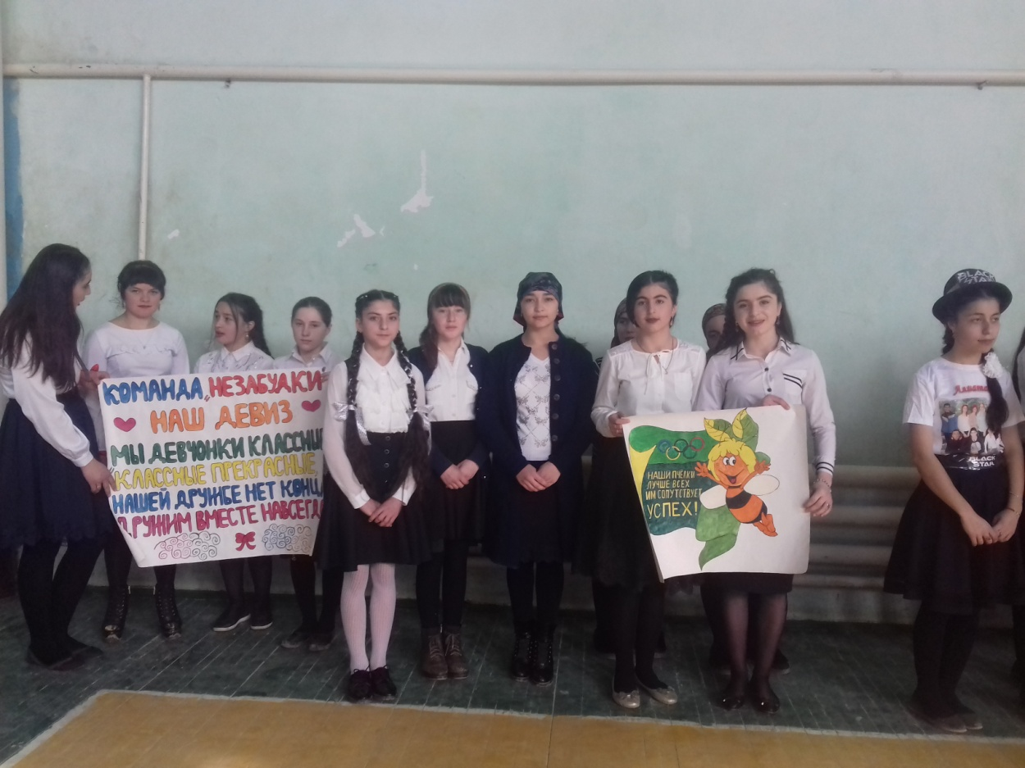

*9 и 10 классы*

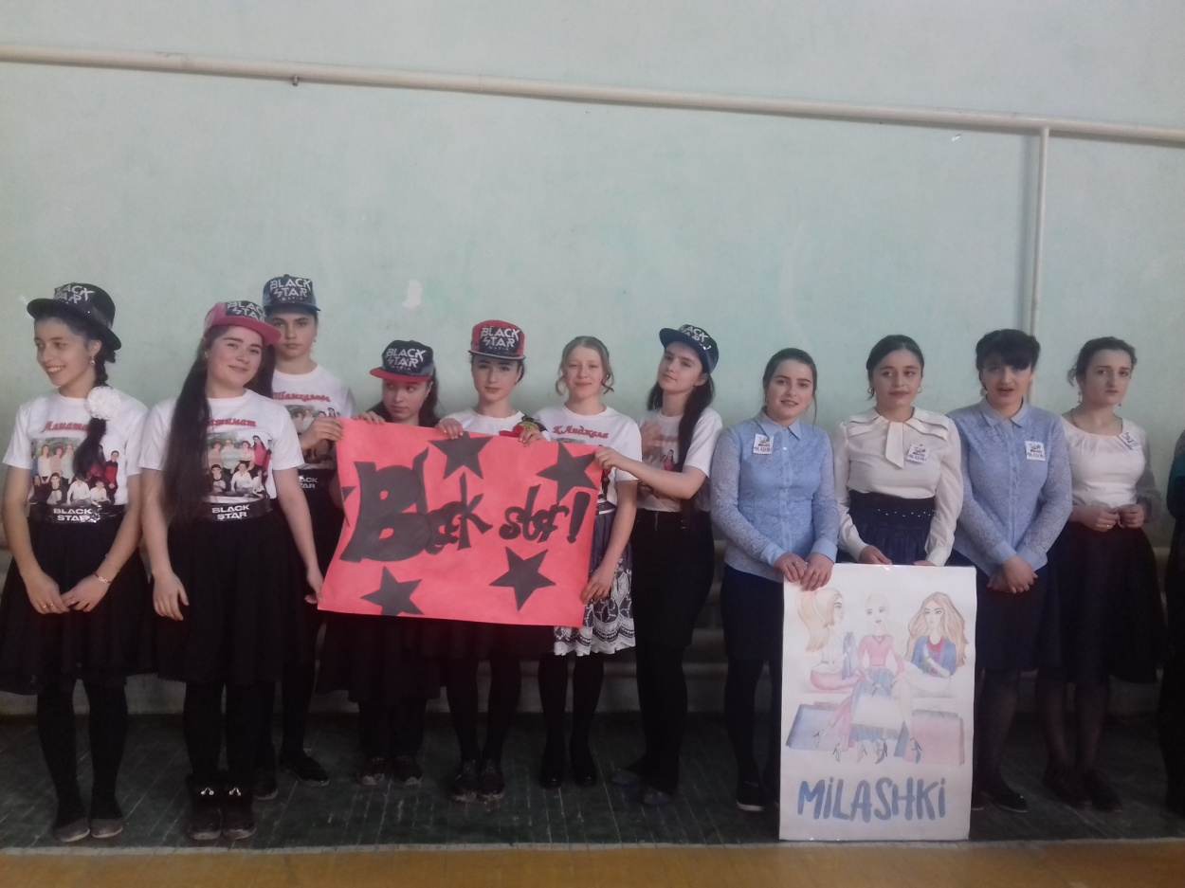

*11 класс*

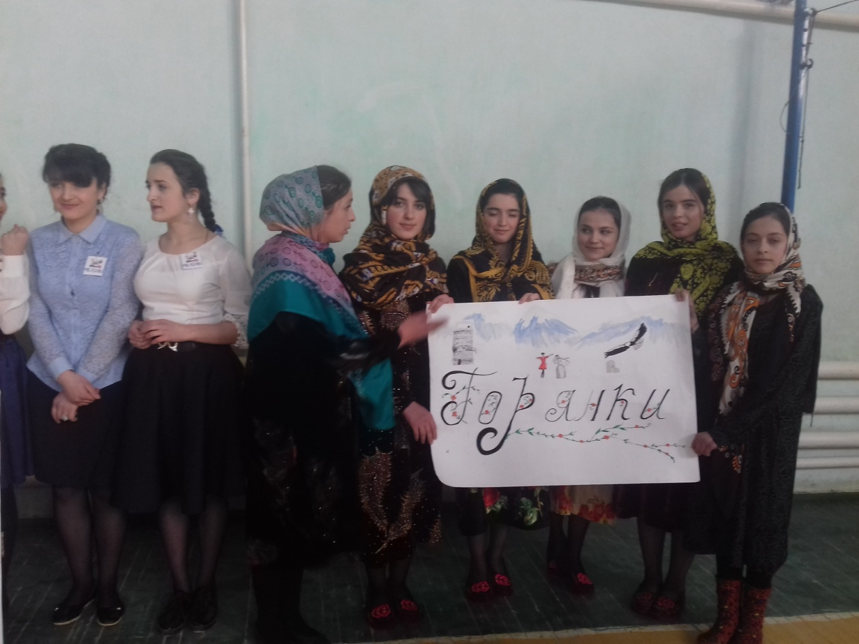

*Второй конкурс «Национальный танец»*

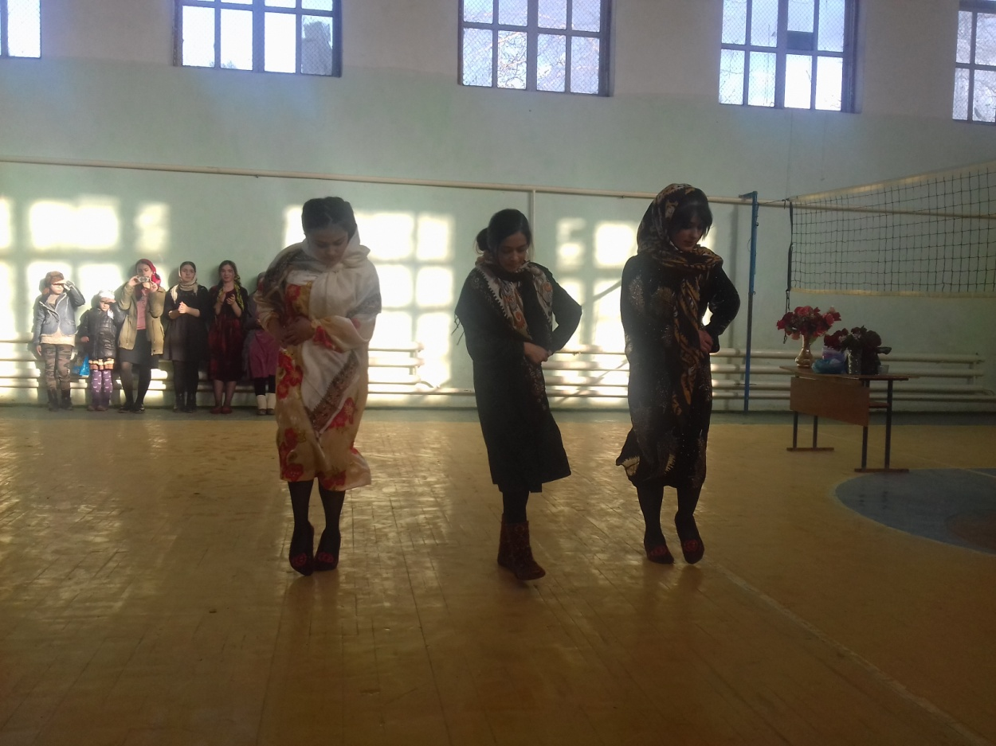

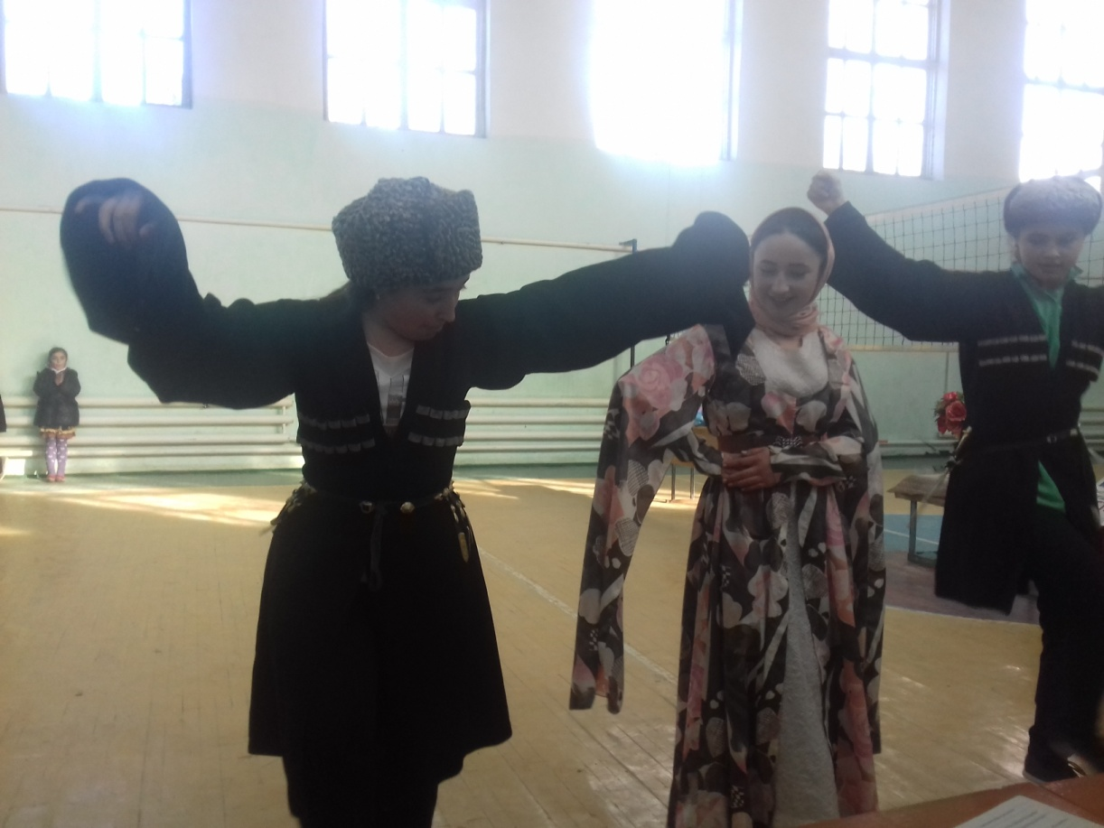

*Третий конкурс «Песня о матери»*

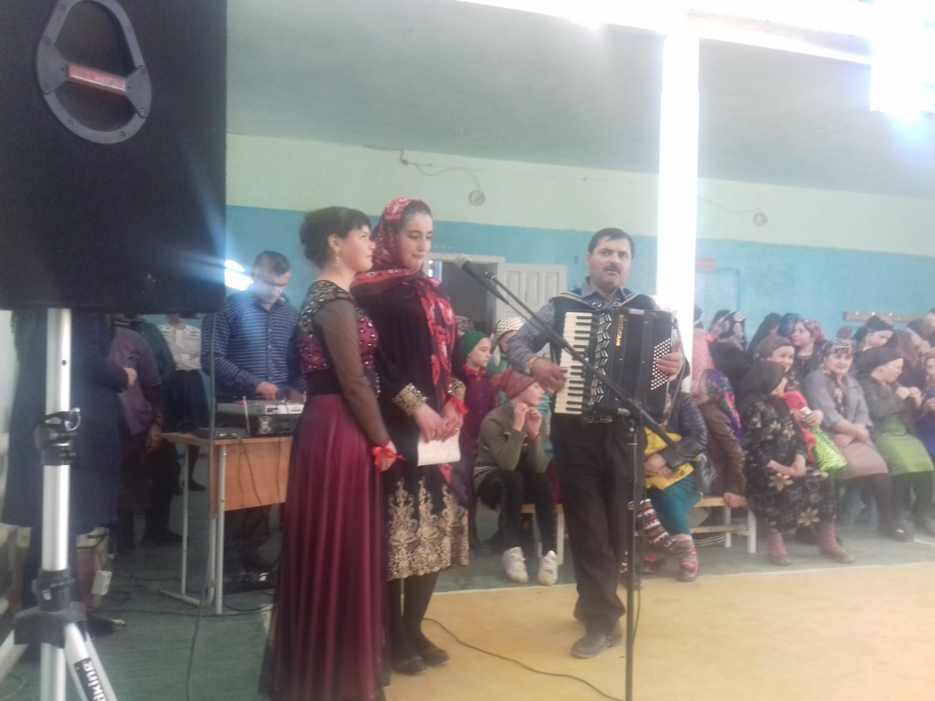

*Четвертый конкурс «Демонстрация мод»*

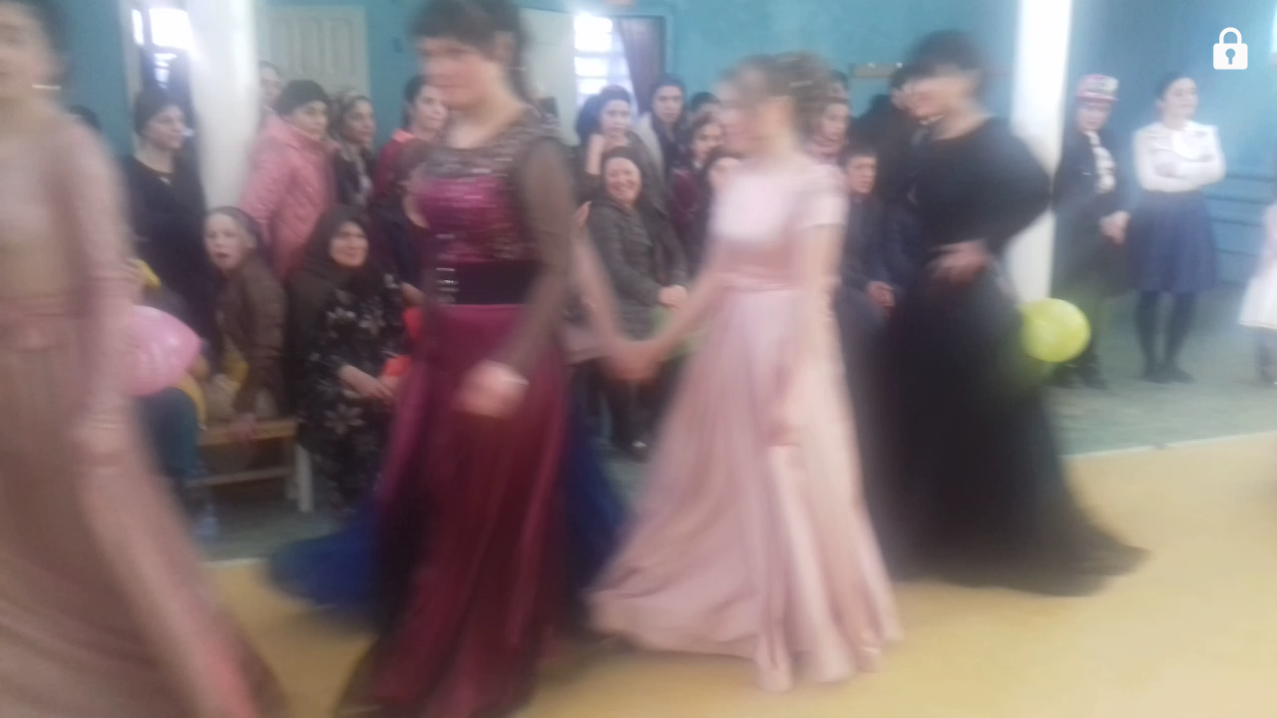

*Пятый конкурс «Блюда»*

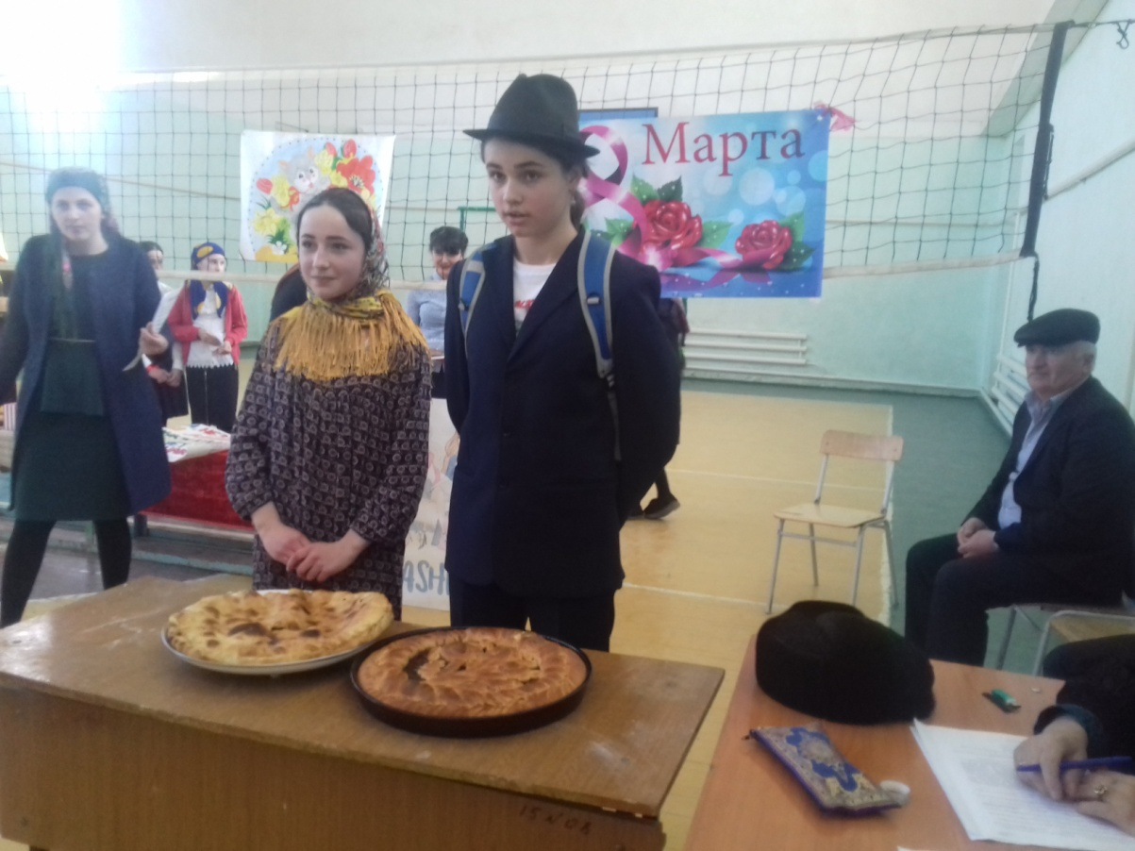

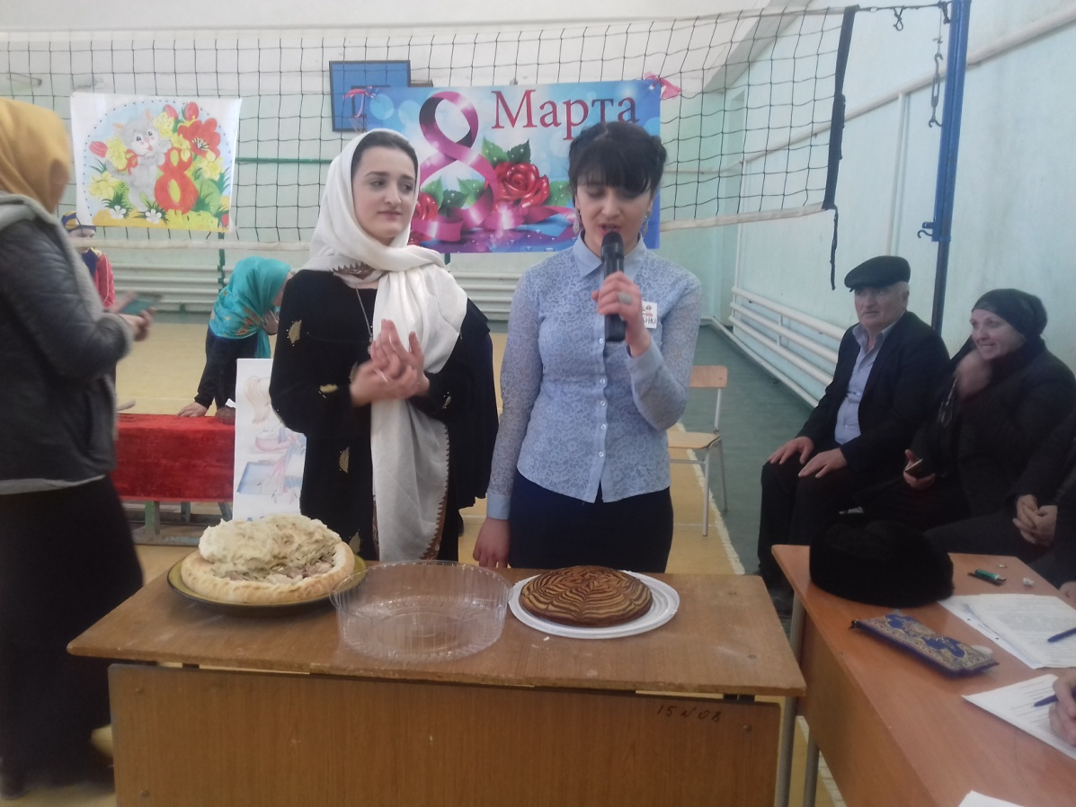

*Шестой конкурс «Замешивание теста»*

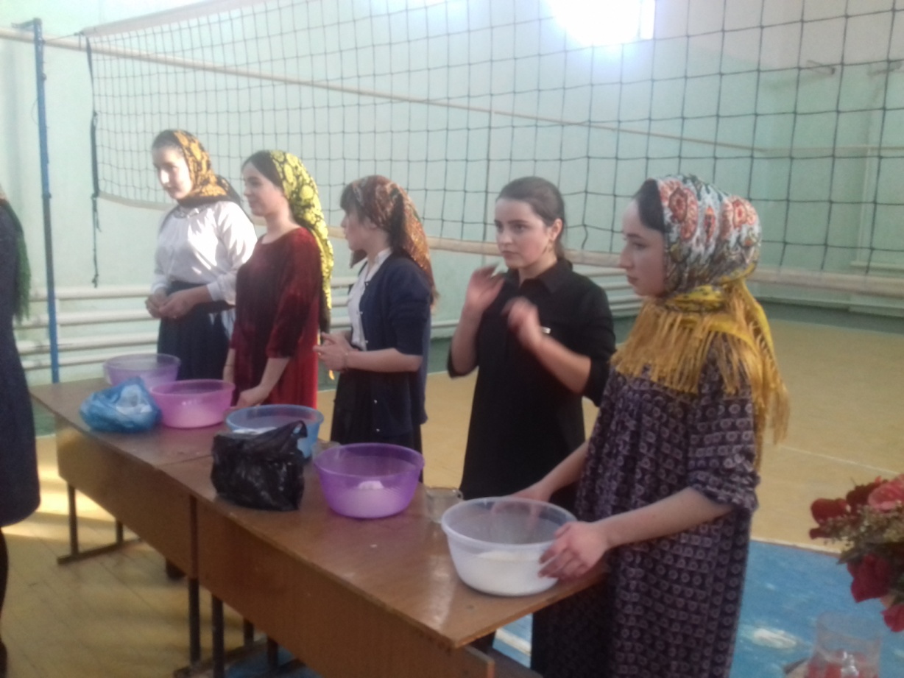

**Подведение итогов**

Заключительноое слово организатора школы

Все классы прекрасно выступили. Члены жюри всем присвоили призовые места.

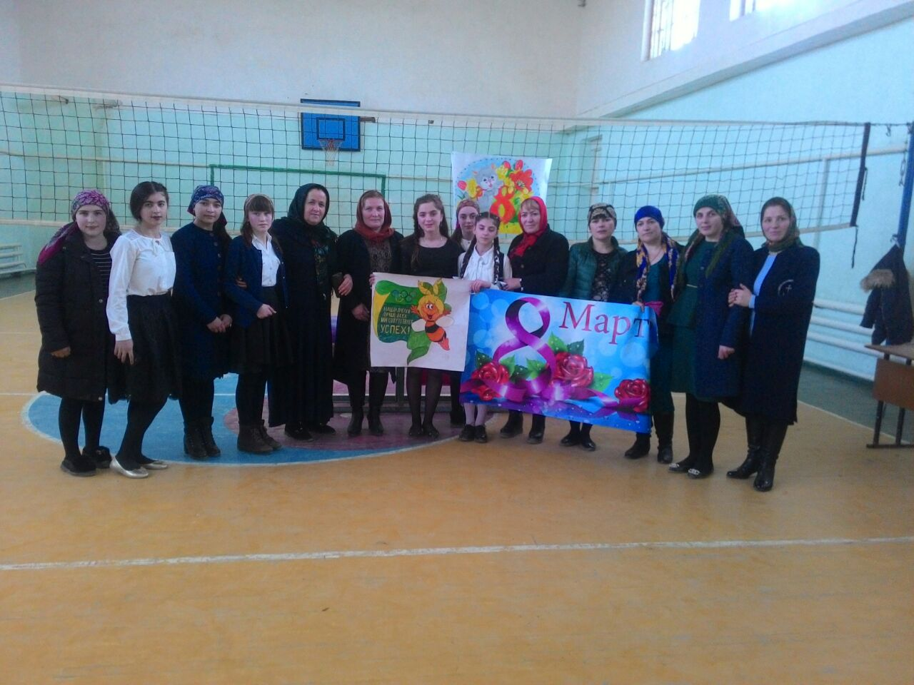

**Общий итог конкурса**

1 место— 8а класс

2место— 10 класс,11 класс

3 место— 8б класс, 9 класс

**Награждение**

На следующий день на торжественной линейке, посвященной Международному женскому дню 8 Марта, были вручены грамоты классам, участвовавшим на конкурсе «А ну-ка, девушки».